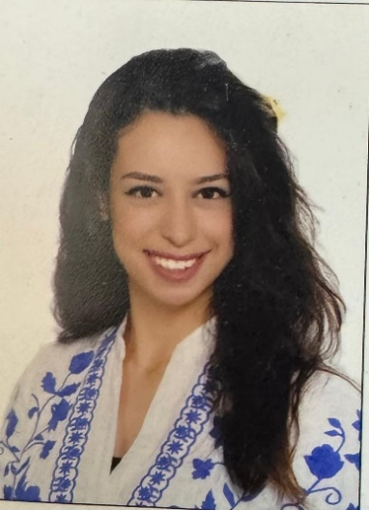


الاسم: مريم هشام زيان عبد الحافظ
- معيدة بقسم ادارة الاعمال كلية تجارة جامعة أسيوط
Maryam.Zayan@aune.edu.egالبريد الأكاديمي :
29904118800546الرقم القومي:
01113071500 رقم الموبايل:
لا يوجد حساب جوجل سكولر

